
PROJEKT ZMIANY MIEJSCOWEGO PLANU ZAGOSPODAROWANIA PRZESTRZENNEGO CZĘŚCI DOLINY RZEKI BIAŁEJ W BIAŁYMSTOKU (ODCINEK OD UJŚCIA DO RZEKI SUPRAŚL DO ULICY GEN. S. MACZKA)
Z ZASTOSOWANIEM POSTĘPOWANIA UPROSZCZONEGO
Raport podsumowujący przebieg konsultacji społecznych

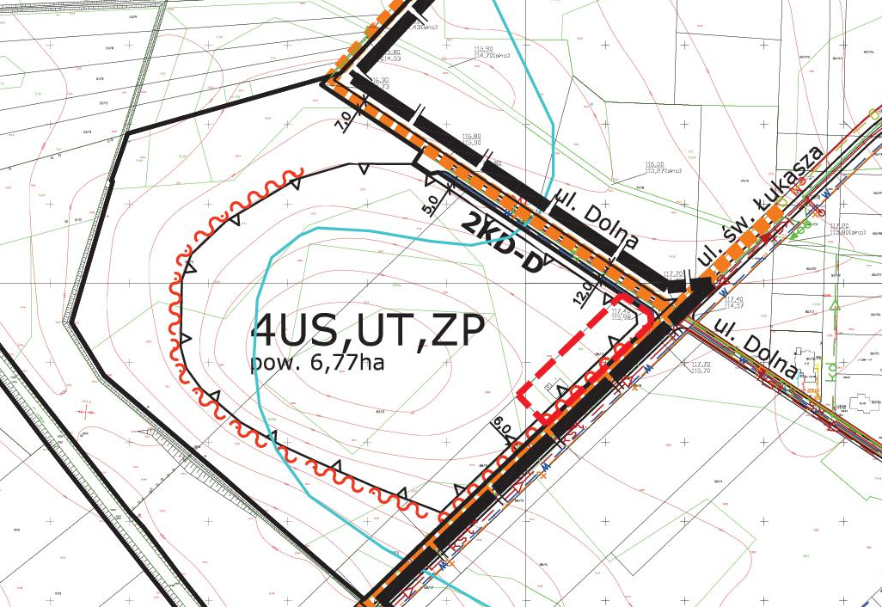

Opracowanie:
Urząd Miejski w Białymstoku
Departament Urbanistyki i Architektury
ul. Dr. I. Białówny 11, 15-437 Białystok

Białystok, październik 2024 r.
Spis treści
- Wprowadzenie
  - Podstawa prawna
  - Przedmiot i cel opracowania
- Organizacja konsultacji społecznych
  - Podstawa prawna
  - Cel
  - Tryb
  - Interesariusze
- Przebieg konsultacji społecznych
- Wyniki konsultacji społecznych
- Załączniki
● protokół ze zbierania uwag do projektu zmiany miejscowego planu zagospodarowania przestrzennego części doliny rzeki Białej w Białymstoku (odcinek od ujścia do rzeki Supraśl do ulicy Gen. S. Maczka) z zastosowaniem postępowania uproszczonego,
● wykaz uwag zgłoszonych do projektu zmiany miejscowego planu zagospodarowania przestrzennego części doliny rzeki Białej w Białymstoku (odcinek od ujścia do rzeki Supraśl do ulicy Gen. S. Maczka) z zastosowaniem postępowania uproszczonego.

- Wprowadzenie
  - Podstawa prawna
Obowiązek opracowania raportu podsumowującego przebieg konsultacji społecznych wynika z art. 8k ust. 2 ustawy z dnia 27 marca 2003 r. o planowaniu i zagospodarowaniu przestrzennym (Dz. U. z 2024 r. poz. 1130).
  - Przedmiot i cel opracowania
Przedmiotem opracowania jest raport, którego celem jest podsumowanie procesu konsultacji społecznych organizowanych przez Prezydenta Miasta Białegostoku w ramach sporządzania zmiany miejscowego planu zagospodarowania przestrzennego części doliny rzeki Białej w Białymstoku (odcinek od ujścia do rzeki Supraśl do ulicy Gen. S. Maczka) uchwalonego uchwałą Nr XXIX/333/08 Rady Miejskiej Białegostoku z dnia 19 czerwca 2008 r., zmienionego uchwałą Nr XXXIII/401/08 z dnia 27 października 2008 r. (Dz. Urz. Woj. Podl. Nr 181, poz. 1797 i Nr 282, poz. 2817), zwanego dalej projektem zmiany planu – z zastosowaniem postępowania uproszczonego.
Zgodnie z art. 8k ust. 2 ustawy o planowaniu i zagospodarowaniu przestrzennym raport powinien zawierać wykaz zgłoszonych uwag wraz z propozycją ich rozpatrzenia i uzasadnieniem oraz protokoły z czynności przeprowadzonych w ramach konsultacji.
- Organizacja konsultacji społecznych
  - Podstawa prawna
Obowiązek przeprowadzenia konsultacji społecznych dotyczących projektów (lub projektów zmian) miejscowych planów zagospodarowania przestrzennego z zastosowaniem postępowania uproszczonego wynika z art. 27b ust. 4 pkt 4 lit. d ustawy o planowaniu i zagospodarowaniu przestrzennym. Zasady oraz tryb partycypacji społecznych oraz formy konsultacji zostały określone w art. 8h, art. 8i oraz art. 8j ww. ustawy.
W przypadku zastosowania postępowania uproszczonego dopuszcza się ograniczenie form konsultacji społecznych do zbierania uwag oraz prowadzenia konsultacji społecznych przez okres co najmniej 14 dni (art. 27b ust. 8 ww. ustawy). Konsultacje społeczne, zgodnie z powyższym, ograniczono do zbierania uwag do projektu zmiany planu.
2.2. Cel
Celem konsultacji społecznych było umożliwienie interesariuszom wyrażenia opinii o sporządzonym projekcie zmiany planu. Możliwe było zgłaszanie uwag i stanowisk do przygotowanego projektu.
2.3. Tryb
Konsultacje społeczne dotyczące projektu zmiany planu z zastosowaniem postępowania uproszczonego były prowadzone w terminie
od 05 września do 18 września 2024 r.
W związku z obowiązkiem:
- publikacji informacji w prasie – w dniu 05 września 2024 r. zamieszczono informację w prasie lokalnej, tj. w Gazecie Wyborczej;
- wywieszenia informacji w siedzibie obsługującego urzędu – w dniu 05 września 2024 r. na tablicy ogłoszeń w siedzibie Urzędu Miejskiego w Białymstoku przy ul. Słonimskiej 1, 15-950 Białystok oraz budynku jednostki organizacyjnej prowadzącej postępowanie, tj. w Departamencie Urbanistyki i Architektury przy ul. dr. I. Białówny 11, 15-437 Białystok, udostępniono informację o rozpoczęciu konsultacji społecznych;
- udostępnienia informacji na stronie internetowej obsługującego urzędu oraz w Biuletynie Informacji Publicznej – udostępniono informację na oficjalnej stronie internetowej Miasta Białystok www.bialystok.pl oraz w Biuletynie Informacji Publicznej Urzędu Miejskiego w Białymstoku www.bip.bialystok.pl/rozwoj_gminy/zagospodarowanie-przestrzenne/plany-miejscowe/plan-w-opracowaniu-postepowanie-uproszczone/, załączono projekt zmiany planu wraz z uzasadnieniem;
- ogłoszenia informacji w sposób zwyczajowo przyjęty – wywieszono informację na elektronicznej tablicy ogłoszeń w budynku Urzędu Miejskiego przy ul. Branickiego 3/5 oraz ul. Składowej 11.
2.4. Interesariusze
Interesariuszami konsultacji społecznych mogła być każda osoba bądź jednostka zainteresowana procedurą sporządzenia projektu planu. Zgodnie
z art. 8e ust. 2 ustawy o planowaniu i zagospodarowaniu przestrzennym mogły to być osoby fizyczne i prawne, jednostki organizacyjne niebędące osobami prawnymi, którym ustawa przyznaje zdolność prawną, jednostki samorządu terytorialnego i ich jednostki organizacyjne, organy władzy publicznej, a także jednostki pomocnicze gminy oraz organy doradcze i konsultacyjne gminy.
- Przebieg konsultacji społecznych
Od 05 września do 18 września 2024 r. zbierane były uwagi do projektu zmiany planu, które można było składać wyłącznie na formularzu, którego wzór został określony w rozporządzeniu Ministra Rozwoju i Technologii z dnia 13 listopada 2023 r. w sprawie wzoru formularza pisma dotyczącego aktu planowania przestrzennego:
- w postaci papierowej lub elektronicznej – osobiście bądź pocztą na adres: Urząd Miejski w Białymstoku, Departament Urbanistyki i Architektury,
ul. Słonimska 1 Białystok lub Departament Urbanistyki i Architektury, ul. dr. I. Białówny 11, 15-437 Białystok;
- za pomocą środków komunikacji elektronicznej na adres e-mail: dua@um.bialystok.pl lub za pomocą skrzynki podawczej ePUAP.
Celem zbierania uwag było poznanie opinii interesariuszy na temat sporządzanego projektu zmiany planu oraz propozycji ewentualnych zmian.
- Wyniki konsultacji społecznych
W wyznaczonym terminie nie złożono uwag do projektu zmiany planu.

Inspektor
Aleksandra Danuta Siebiesiuk
(podpis osoby sporządzającej raport)
PREZYDENT MIASTA
dr hab. Tadeusz Truskolaski
07.10.2024 r.
(podpis prezydenta miasta)

DUA-I.6721.1.11.2024

WYKAZ UWAG

Zgłoszonych do projektu zmiany miejscowego planu zagospodarowania przestrzennego części doliny rzeki Białej w Białymstoku (odcinek od ujścia do rzeki Supraśl do ulicy Gen. S. Maczka) z zastosowaniem postępowania uproszczonego
Lp. | Data wpływu uwagi | Imię i nazwisko albo nazwa jednostki organizacyjnej | Oznaczenie obszaru, którego dotyczy uwaga | Sposób rozpatrzenia uwagi przez wójta, burmistrza albo prezydenta miasta |  | Uwagi
 |  |  |  | Uwaga uwzględniona | Uwaga nieuwzględniona | Uwagi
1 | 2 | 3 | 4 | 5 | 6 | 7
Uwag nie wniesiono

PREZYDENT MIASTA
dr hab. Tadeusz Truskolaski

DUA-I.6721.1.12.2024

PROTOKÓŁ
ze zbierania uwag do projektu zmiany miejscowego planu zagospodarowania przestrzennego części doliny rzeki Białej w Białymstoku (odcinek od ujścia do rzeki Supraśl do ulicy Gen. S. Maczka) z zastosowaniem postępowania uproszczonego w ramach konsultacji społecznych

W ramach prowadzonych konsultacji społecznych od 05 września do 18 września 2024 r. zbierane były uwagi do projektu zmiany miejscowego planu zagospodarowania przestrzennego części doliny rzeki Białej w Białymstoku (odcinek od ujścia do rzeki Supraśl do ulicy Gen. S. Maczka) z zastosowaniem postępowania uproszczonego, które można było składać wyłącznie na formularzu, którego wzór został określony w rozporządzeniu Ministra Rozwoju i Technologii
z dnia 13 listopada 2023 r. w sprawie wzoru formularza pisma dotyczącego aktu planowania przestrzennego (Dz. U. z 2023 r. poz. 2509):
1) w postaci papierowej lub elektronicznej – osobiście bądź pocztą na adres: Urząd Miejski w Białymstoku, Departament Urbanistyki i Architektury,
ul. Słonimska 1, 15-950 Białystok lub Departament Urbanistyki i Architektury, ul. dr. I. Białówny 1, 15-437 Białystok;
2) za pomocą środków komunikacji elektronicznej na adres e-mail: dua@um.bialystok.pl lub za pomocą skrzynki podawczej ePUAP.
Celem zbierania uwag było poznanie opinii interesariuszy na temat sporządzanego projektu planu oraz propozycji ich zmian.
W wyznaczonym terminie, tj. do 18 września 2024 r., nie złożono uwag.
Wykaz złożonych uwag stanowi załącznik do niniejszego protokołu.

Protokół zawiera 1 stronę.
Białystok, dnia 02 października 2024 r.
Inspektor
Aleksandra Danuta Siebiesiuk
(podpis osoby sporządzającej protokół)
PREZYDENT MIASTA
07.10.2024 r.
dr hab. Tadeusz Truskolaski
(podpis Prezydenta)

